SỞ GIÁO DỤC & ĐÀO TẠO  BÌNH DƯƠNG  ĐỀ CHÍNH THỨC | KỲ THI TUYỂN SINH LỚP 10 THPT  Năm học: 2015 – 2016  Môn thi :TOÁN  Thời gian: 120 phút (không kể thời gian giao đề)
Bài 1 (1 điểm)
Tính:với x=
Bài 2 (1,5 điểm)
- Vẽ đồ thị (P) hàm số
- Xác định a, b để đường thẳng y=ax+b đi qua gốc tọa độ và cắt (P) tại điểm
A có hoành độ bằng –3.
Bài 3 (2,0 điểm)
- Giải hệ phương trình:
- Giải phương trình: x
Bài 4 (2,0 điểm)
Cho phương trình (m là tham số)
1)Chứng minh phương trình luôn có hai nghiệm phân biệt với mọi m.
2) Tìm các giá trị của m để phương trình có hai nghiệm cùng dương.
3) Tìm hệ thức liên hệ giữa hai nghiệm không phụ thuộc vào m.
Bài 5 (3,5 điểm)
Cho tam giác ABC vuông tại A, M là trung điểm của cạnh AC. Đường tròn
đường kính MC cắt BC tại N. Đường thẳng BM cắt đường tròn đường kính MC
tại D.
1)Chứng minh tứ giác BADC nội tiếp. Xác định tâm O của đường tròn đó.
2) Chứng minh DB là phân giác của góc ADN.
3) Chứng minh OM là tiếp tuyến của đường tròn đường kính MC.
4) BA và CD kéo dài cắt nhau tại P. Chứng minh ba điểm P, M, N thẳng hàng.
…….HẾT…….

HƯỚNG DẪN GIẢI ĐỀ TUYỂN SINH LỚP 10 THPT
2015 - 2016
BÌNH DƯƠNG
Bài 1. Với x= ta có:
Bài 2.
1)Vẽ đồ thị (P) hàm số
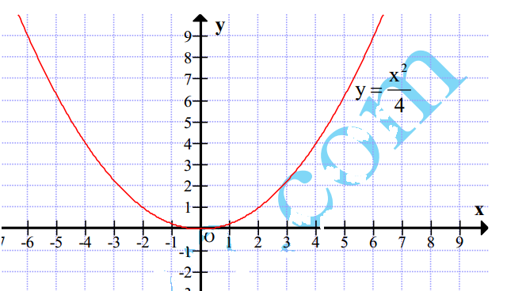
2)Gọi (d) là đường thẳng có phương trình y = ax + b.
Vì (d) đi qua gốc tọa độ O(0; 0) nên b = 0.
Phương trình hoành độ giao điểm của (P) và (d):
Vì (d) cắt (P) tại điểm A có hoành độ là —3 nên:
Vậy: ;b = 0
Bài 3.
1)Hệ phương trình:
có nghiệm (HS tự giải)
2)Phương trình: : x(ĐK:x0)
Phương trình trên tương với
Vậy x = 4
Bài 4. Phương trình (m là tham số)
1)với mọi m nên phương trình luôn có hai nghiệm phân biệt.
2)Để phương trình có hai nghiệm cùng dương mà ∆ > 0 với mọi m thì ta phải có:
3)Theo Viet: S = 2m + 2; P = 2m. Suy ra: S – P = 2 ⇔ x1 + x2 – x1x2 = 2 là hệ thức liên hệ
giữa hai nghiệm không phụ thuộc vào m.
Bài 5.
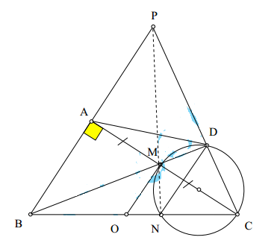
a)BAC=BDC=90º (gt) nên tứ giác BADC nội tiếp đường tròn tâm O là trung điểm của BC.
b) ADB= BDN(= ACB) (hai góc nội tiếp cùng chắn một cung trong các đường tròn ngoại tiếp tứ giác BADC, NMDC) nên DB là phân giác góc AND.
c) OM ⊥ AC (OM là đường trung bình tamgiác ABC) nên suy ra MO là tiếp tuyến đường tròn đường kính MC.
d) MN ⊥ BC (góc MNC nội tiếp nửa đường tròn đường kính MC)
PM ⊥ BC (M là trực tâm tam giác PBC)
Suy ra P, M, N thẳng hàng.

